PLEC DE PRESCRIPCIONS TÈCNIQUES

Núm. de contracte: 20244232

  - Objecte

Subministrament de subjecció Klick Fast en les armilles antitrauma de Unitat de Reforç d’Emergència i Proximitat (UREP) de la Guàrdia Urbana de Barcelona, d’acord amb les previsions del plec de prescripcions tècniques.
  - Objectius / Finalitats

Aquesta actuació és de competència municipal i té com a finalitat proveir d’un sistema de subjecció segur i robust a les armilles antitrauma de la UREP per a portar les càmeres unipersonals i pockets i evitar-ne la seva caiguda i/o pèrdua.

En l’última renovació d’armilles ja s’ha incorporat aquest sistema, demostrant una gran millora respecte l’anterior sistema a través de veta de velcro; per tant, cal realitzar aquesta adquisició per dotar d’aquest sistema a les armilles antigues existents a la Unitat.

  - Descripció de les activitats a realitzar

El contractista ha de subministrar els bens objecte del contracte, d’acord amb les característiques tècniques establertes en aquest Plec Tècnic, en termini i lloc indicats.

  - Característiques tècniques

Els béns o les prestacions del contracte han de complir les següents característiques:

- Subministrament i col·locació d’accessoris de subjecció Klik Fast a les armilles antitrauma de la UREP
- Subjecció a través de 4 cargols
- Per cada armilla s’incorporarà 2 accessoris de subjecció Klik Fast, un a la part central del pit i l’altra a la part superior dreta.
- Previ a la seva col·locació, caldrà tallar la cinta de velcro mascle existent a l’armilla.
- Aquestes actuacions s’hauran d’executar a les dependències de la UREP a Zona Franca per no afectar al servei.
- Caldrà tenir present que les tasques s’hauran de realitzar al matí per a les armilles que s’utilitzin en els torns de tarda i nit i per la tarda per les armilles que s’utilitzin en els torns de tarda.

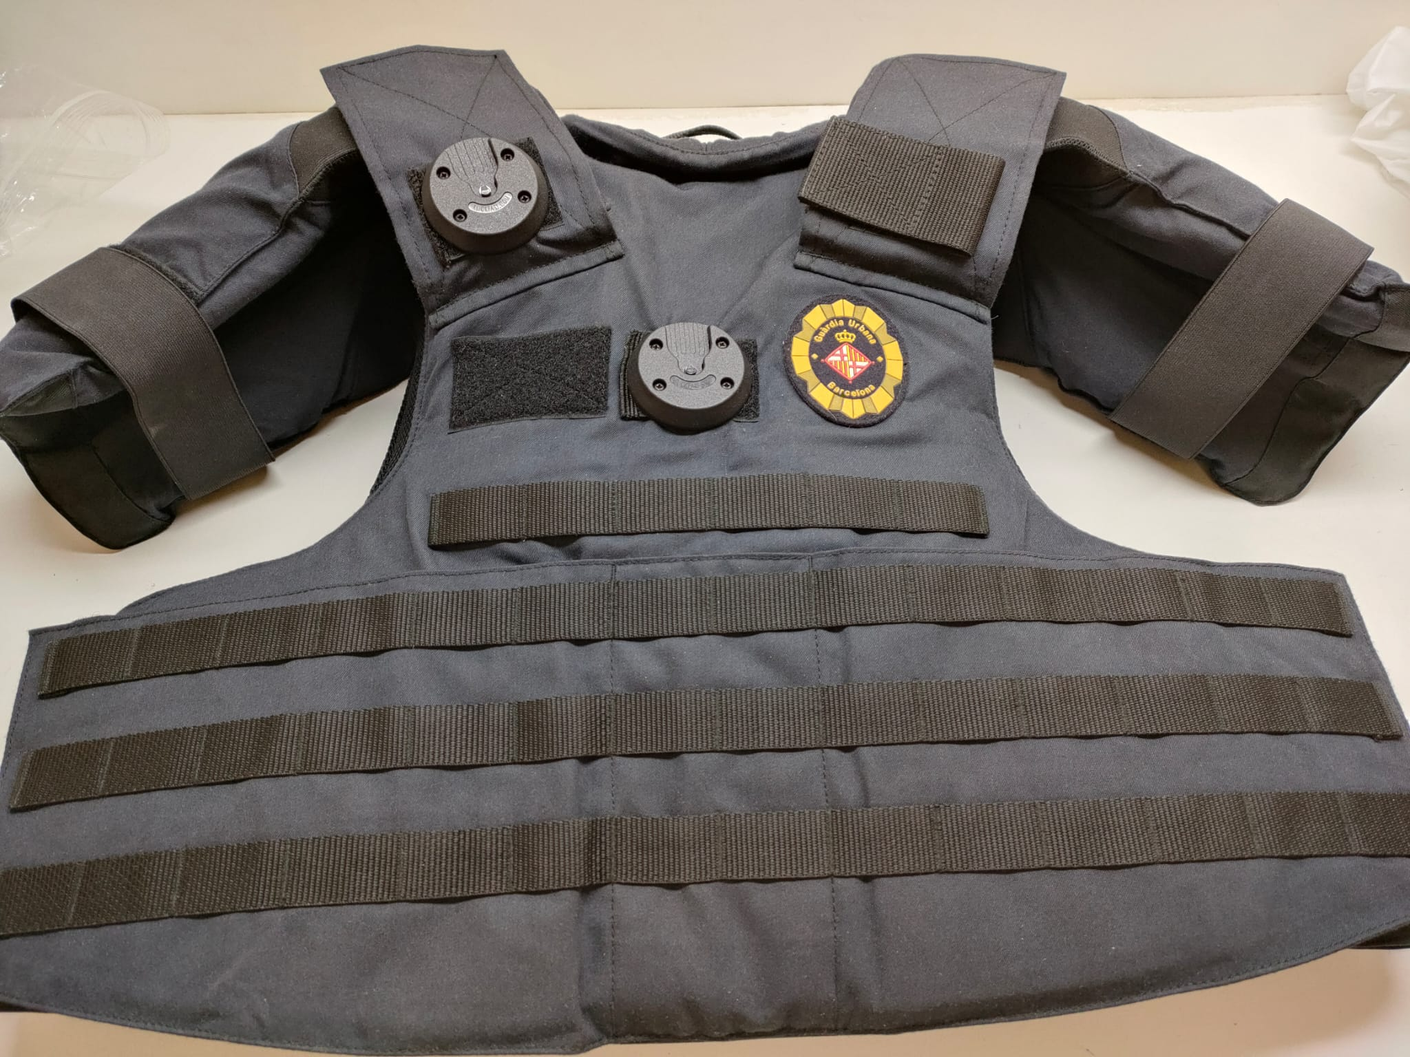
Exemple de col·locació dels accessoris Klik Fast en una armilla

- Lliurament

El contractista resta obligat a lliurar i col·locar a les armilles de que disposa Guàrdia Urbana els béns objecte del subministrament en les instal·lacions de la UREP a Zona Franca (Carrer A, 97), en el termini màxim de 30 dies naturals a partir de la comanda corresponent i sempre abans de la finalització del contracte.

Caldrà realitzar aquestes feines en torns de matí i tarda per no afectar al servei d’aquest col·lectiu.

- Forma de seguiment i control

L’Administració efectuarà la inspecció, comprovació i vigilància per a la correcta realització del contracte i podrà dictar les instruccions oportunes per al compliment del mateix.

